Prepojenie Google Ads s Google Analytics

Dnes sa pozrieme na to, ako nastaviť prepojenie medzi účtami Google Ads a Google Analytics.

Pokiaľ ešte nemáte vytvorený účet Google Analytics, tak si ho môžete vytvoriť tu. Ak už máme vytvorený účet, prejdite znovu do základného rozhrania účtu “Google Ads” a kliknutím na francúzsky kľúč. Tam sa Vám zobrazí menu, ktoré môžete vidieť na obrázku nižšie.
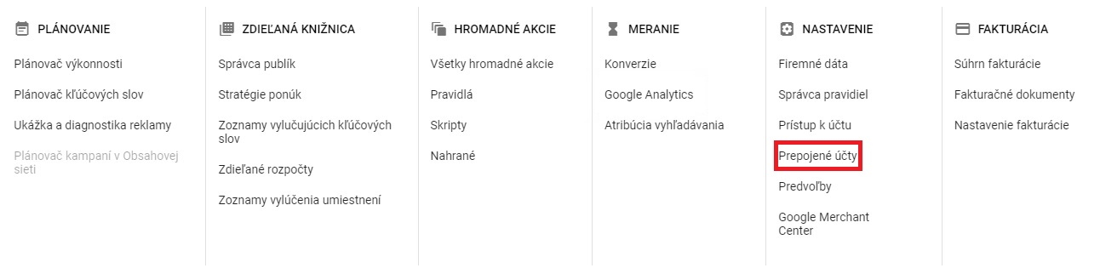
Ak chceme nastaviť prepojenie, klikneme na možnosť “Prepojené účty”. Následne sa nám zobrazí viacero možností na prepojenie. V tomto prípade si vyberieme Google Analytics.

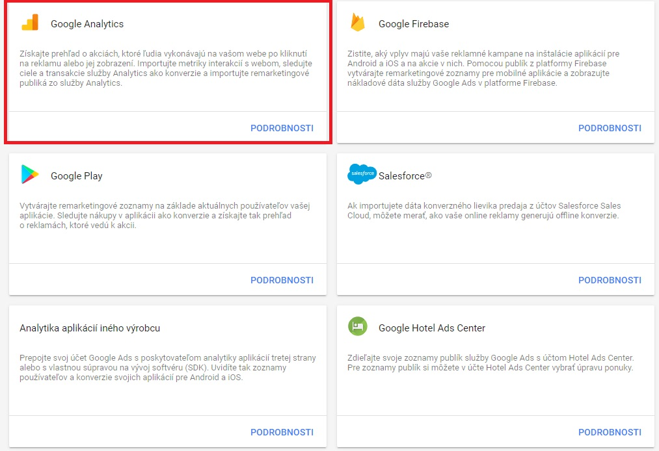

Teraz pred sebou máte ďalšiu stránku s možnosťami. V tabuľke nižšie si vyberiete, ktorý reklamný účet chcete prepojiť. Akciu potvrdíte kliknutím na tlačidlo “Prepojiť”. Odporúčame si však vopred pozrieť, ktoré účty prepájate.

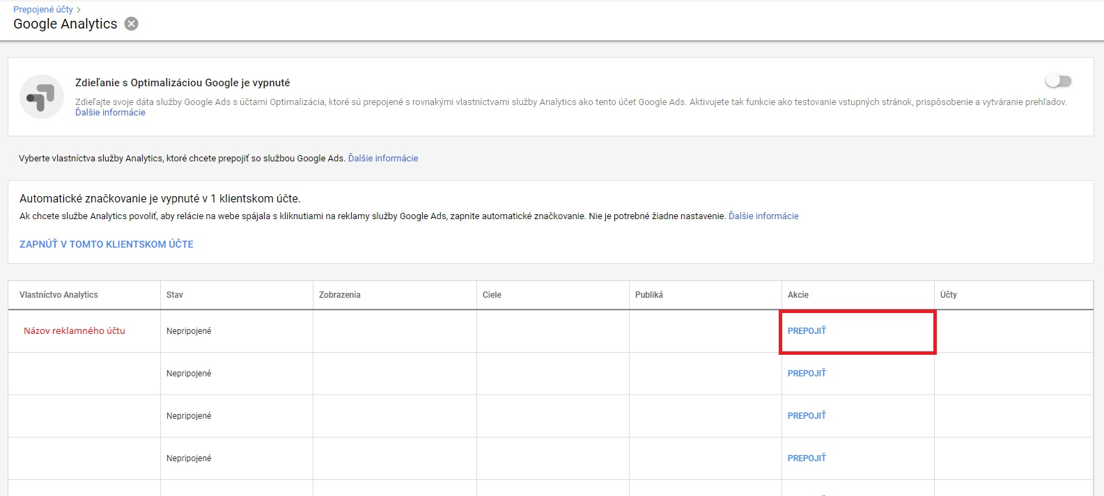

Ďalej pokračujeme s označením oboch možností a tieto zmeny si uložíme.

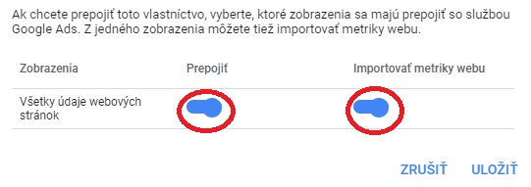
Po vykonaní všetkých týchto krokov, sme úspešne prepojili účet Google ads s Google Analytis.

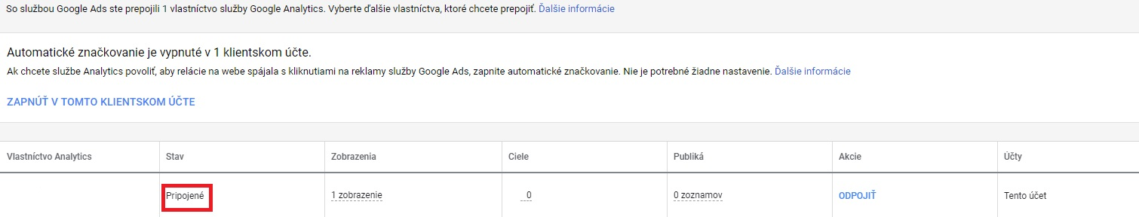

Ak už máte prepojené účty Google Ads a Analytics, nezabudnite tiež na nastavenie konverzií. Ďakujeme Vám, že ste prišli až sem a prajeme Vám veľa úspechov. Ak sa Vám článok páčil a priniesol Vám cenné informácie, budeme taktiež radi za zdielanie.

